《林州市黄华镇庙荒村村庄规划》（2019-2035年）批前公示

根据《中华人民共和国城乡规划法》《中华人民共和国土地管理法》等法律法规规定，《林州市黄华镇庙荒村村庄规划》（2019-2035年）已完成。为使规划更科学合理，在规划审批之前，现进行公示。

一、公示标题
《林州市黄华镇庙荒村村庄规划》（2019-2035年）批前公示

二、公示内容

（一）规划概况
规划范围：庙荒村行政区域，村域总面积429.59公顷。
规划期限：2019-2035年

（二）规划主要内容
1.重点指标

生态用地339.41公顷（4705.35亩），耕地和基本农田用地面积44.88公顷，其中基本农田保护范围27.45公顷，农用地61.98公顷（929.70亩），建设用地28.20公顷（423.00亩），规划目标年村庄建设用地34.48公顷。

（三）规划图件
村域控制线规划图
村域国土空间布局规划图
村庄居民点布局规划图
村民住房设计引导图
生态修复和国土综合整治规划图

三、公示期限
公示期为30天， 自2026年7月7日至2026年8月6日

四、意见反馈
如有意见或建议，请在公示期内将书面意见建议邮寄或送至黄华镇人民政府自然资源所。
联系人：尚军才
联系电话：0372-6811559

五、公示声明
本公示在庙荒村公示栏张贴。
该公示内容仅为规划草案，最终以批准文件为准。公示期间，欢迎社会各界提出宝贵意见和建议。

黄华镇人民政府
2026年7月7日

林州市黄华镇庙荒村村庄规划公示稿
村域控制线
耕地： 规划期末面积为44.88公顷，满足林州市要求。
严守耕地保护红线，严格耕地用途管制，坚决遏制农村乱占耕地建房行为。
永久基本农田： 落实林州市下发的面积和规模，规划期末面积为27.45公顷。
永久基本农田不得转为林地、草地、园地等其他农用地及农业设施建设用地。
城镇开发边界：城镇开发边界严格按照管控要求。
在城镇开发边界内建设，实行“详细规划+规划许可”的管制方式
村庄建设边界： 规划目标年村庄建设用地34.48公顷。
采用“详细规划+规划许可”和“约束指标+分区准入”相结合管制方式，对村庄建设边界内的建设实行管控

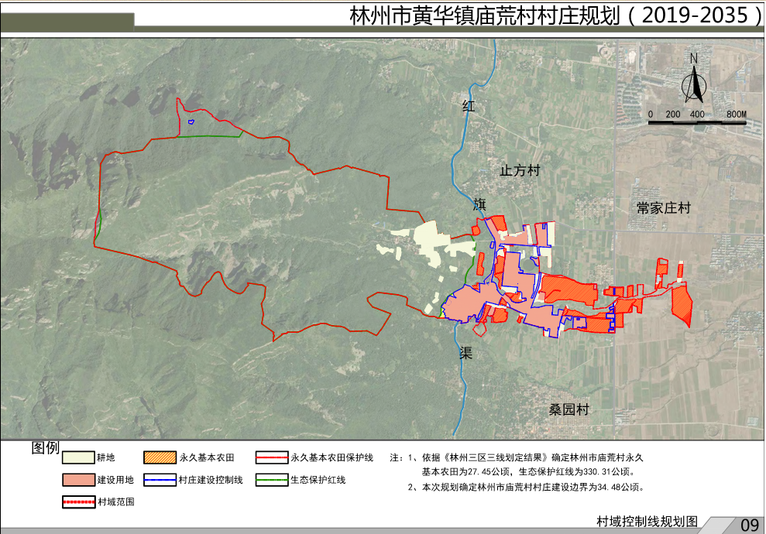

林州市黄华镇庙荒村村庄规划公示稿

村域国土空间布局规划

庙荒村村域面积429.59公顷，基于现状耕地，在落实耕地保护任务的基础上，结合产业发展情况，优化产业结构和布局。

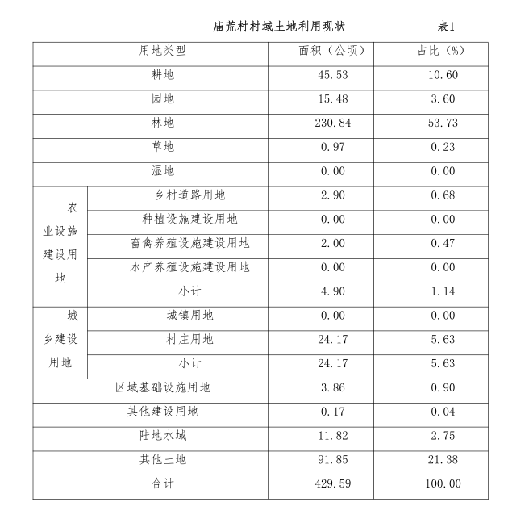

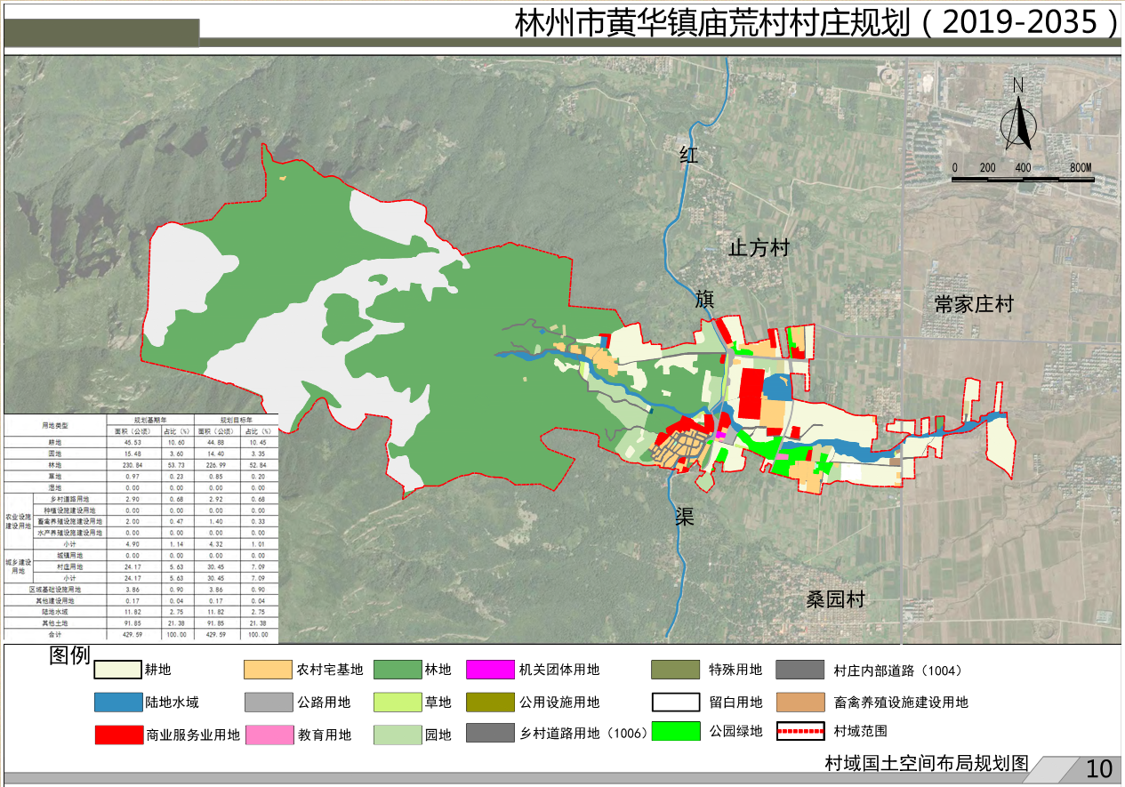

林州市黄华镇庙荒村村庄规划公示稿
村民居民点布局规划
农村宅基地： 优化住宅布局，推进老旧农房整治提升，宅基地总量确定应严格执行“一户一宅 ”政策。
基础设施：完善村内道路、给排水、供电通信、环卫等设施布局，提升设施配套水平，保障村民生产生活便利。
公共服务设施： 因地制宜综合布局行政管理、教育设施、农村社区服务设施、文化广场、体育健身场所等，优化服务半径，满足村民基本公共服务需求。
村庄风貌：保护村庄自然生态与特色风貌，充分尊重村庄现状肌理，坚持生态优先，节约集约使用土地，整治村容村貌，打造整洁美观、兼具乡土气息的村庄环境。
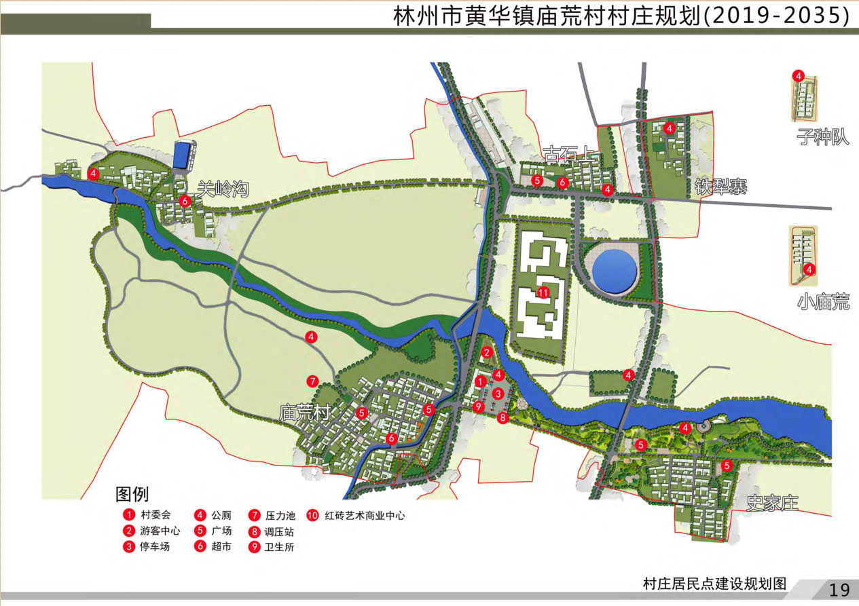

林州市黄华镇庙荒村村庄规划公示稿
村民住房设计引导
按照河南省宅基地对丘陵、山区地区宅基地划定要求，宅基地建筑面积应控制在200平方米以下。
农村社区服务中心、卫生室、为老服务中心及文化大院内建筑层数原则上不超过2层，建筑高度控制在10米以内。幼儿园、小学的建筑层数原则上不超过3层，建筑高度控制在12米以内。